Instituto Tecnológico y de Estudios Superiores de Occidente

Practica 4.2

INTERNET DE LAS COSAS

**Alumno:**

Ivanna Torróntegui Pérez

Egdar Eduardo Amador Gudiño

José Salvador Mariscal Pérez

Ada Samantha Ibarra AvalosFecha:

07/03/2023

**Fotos/Imágenes computadora**

**Fotos/Imágenes celular**

**Preguntas**

1. **¿Se ven todas las variables?**

No, en el celular solo se ve la variable de “temperatura”, mientras que en la computadora se muestra el cambio en todos los valores.

1. **¿Qué tenemos que hacer para ver todas las variables?**

Añadir “/#”.

1. **¿Recuerdas los wildcards?**

Es un carácter o conjunto de caracteres que se utilizan para representar uno o más caracteres en una cadena de texto, permitiendo así una búsqueda o coincidencia de patrones más flexibles.

1. **¿Cuál usamos?**

**“**#**”**

**Toma foto del resultado antes y después del wildcard**

**Antes del Wildcard**

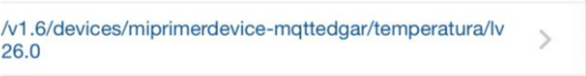

**Despues del Wildcard**

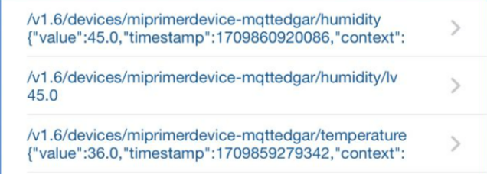

1. **¿Cuáles son los componentes principales en una comunicación MQTT?**

* **Cliente MQTT:**

**Editor** (Publisher): Es responsable de enviar mensajes (publicar) a un tema específico.

**Suscriptor** (Subscriber): Recibe mensajes publicados en temas a los que se ha suscrito.

**Servidor MQTT** (Broker): El broker es un intermediario que gestiona la comunicación entre los clientes. Recibe mensajes publicados por clientes editores y los envía a los clientes suscriptores adecuados.

* **Tema (Topic):**

Los mensajes en MQTT se publican en temas. Los temas son rutas de mensajes que ayudan a dirigir los mensajes a los clientes suscriptores correctos. Los temas siguen una estructura de árbol y se utilizan para organizar y filtrar los mensajes.

**Mensajes**: La unidad básica de información en MQTT. Los mensajes contienen datos y se publican en temas específicos.

**QoS (Quality of Service):**

**Define el nivel de garantía de entrega de un mensaje. Hay tres niveles de QoS en MQTT:**

**QoS 0:** Entrega "a lo sumo una vez" (sin confirmación).

**QoS 1:** Entrega "al menos una vez" (se confirma la recepción).

**QoS 2:** Entrega "exactamente una vez" (garantía de entrega).

**Retención de mensajes:** Permite que el broker retenga el último mensaje publicado en un tema, de modo que los nuevos suscriptores puedan recibir el último mensaje cuando se suscriben.

1. **Durante la práctica, ¿qué temas (topics) se utilizaron para enviar y recibir mensajes MQTT?**

* /v1.6/devices/miprimerdevice-mqtt
* /v1.6/devices/miprimerdevice-mqtt/temperatura
* /v1.6/devices/miprimerdevice-mqtt/humedad
* /v1.6/devices/miprimerdevice-mqtt/presión
* /v1.6/devices/dev1-casa-pb
* /v1.6/devices/dev1-casa-pb/temperatura
* /v1.6/devices/dev1-casa-pb/humedad
* /v1.6/devices/dev1-casa-pb/calidad_aire
* /v1.6/devices/dev2-casa-pa
* /v1.6/devices/dev2-casa-pa/temperatura
* /v1.6/devices/dev2-casa-pa/humedad
* /v1.6/devices/dev2-casa-pa/calidad_aire

1. **En la práctica, ¿hubo algún problema que tuvieron que solucionar al enviar y recibir mensajes MQTT? ¿Cómo lo resolvieron?**

**Se nos complico entender la practica por la redacción del documento de la práctica, por lo que algunos pasos fueron algo confusos**

1. **Esta práctica fue manual y el objetivo fue ayudar a entender la comunicación con MQTT, ¿Crees que esta práctica ayuda a la comprensión teórica? Si o no y por qué..**

Si claro, ya que nos ayudó a desarrollar nuestras habilidades de investigación y resolución de problemas de manera proactiva y enfocada.

**Bibliografía**

* ¿Qué es el MQTT? - Explicación del protocolo MQTT - AWS. (s. f.). Amazon Web Services, Inc. <https://aws.amazon.com/es/what-is/mqtt/>